Урывалкин Никифор Иванович
(15.02.1905-15.02 1943)
(Мой прапрадедушка)
Урывалкин Никифор Иванович,1905 г.р. с. Подлесное Майнского района Ульяновской обл. Призван в СА в 1941г. Тагайским РВК. Рядовой. Погиб в бою 15 февраля 1943г. Похоронен в г. Колпино Ленинградской обл. ( Книга памяти Ульяновской обл.)

Со слов его младшей дочери Урывалкиной Лидии Никифоровны 24.02. 1935 г.р.
« Мой папа, как говорила мама, окончил начальную школу. Раньше в Подлесном разводили породистых лошадей для скачек. Папа был хорошим передовым наездником. Он ездил в Куйдышев на скачки, да и в Тагае, где сейчас школа, часто устраивались скачки. Аркадий Пластов даже написал картину «Творец коня и плуга» ,где запечатлел эти скачки у нас в Тагае. Он был одним из лучших.

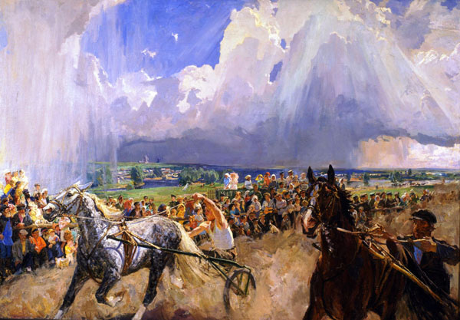

А. Пластов
«Творец коня и плуга»

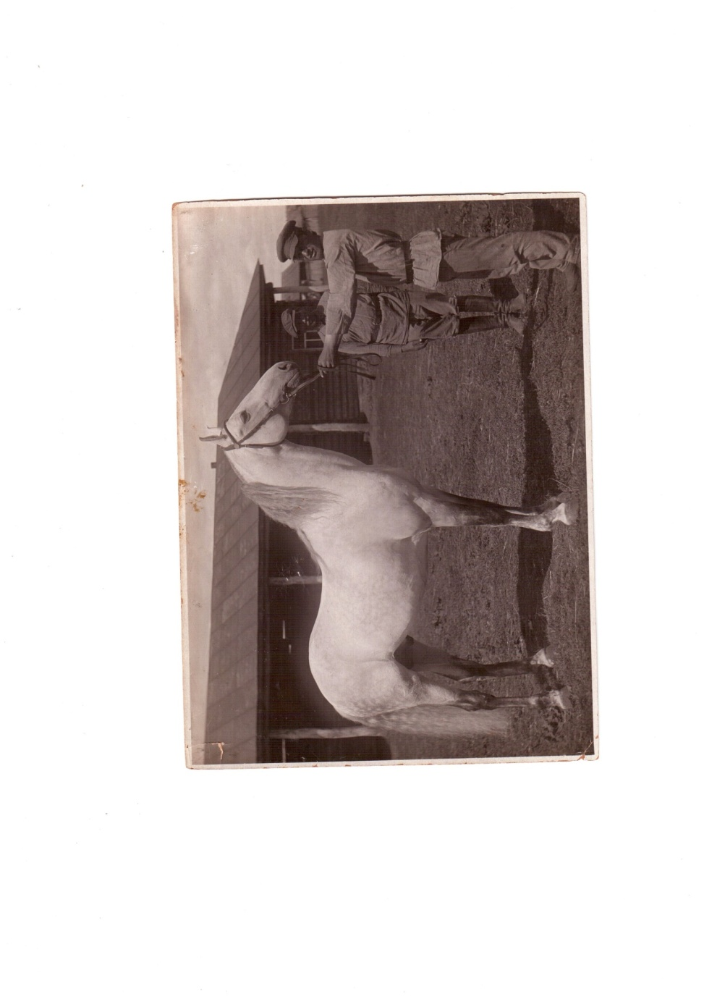

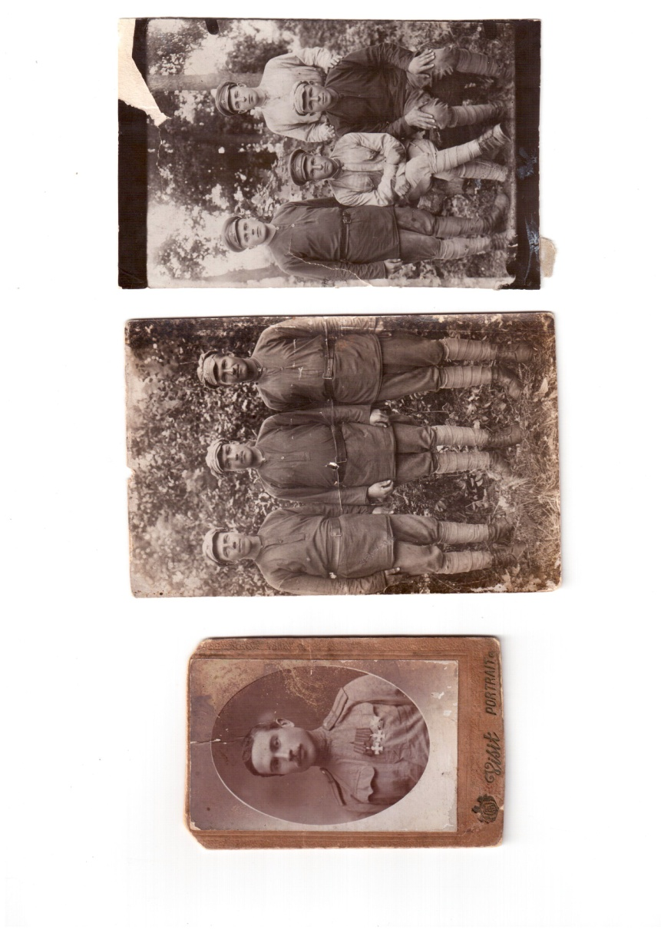
Папу призвали на войну, когда ему было 38 лет. Тяжелое время было. На тот момент нас детей осталось трое: Дуня, Нина и я. Мария и Валентина умерли еще совсем маленькими, до войны от скарлатины. Прослужил папа 2 года и умер в день своего рождения 15. февраля. Как рассказывали его фронтовые друзья, пообедал он в части, встал, погладил живот и сказал: «Теперь и умереть не грех. » Вышел из части, рядом разорвался снаряд и убил его осколком в сердце»

Маркелов Александр Сергеевич
(1923-1943)
(Родной брат моего прапрадедушки)

Маркелов Александр Сергеевич 1923 г.р., с. Подлесное Майнского района Ульяновской обл. призван в СА в 1941г. Тагайским РВК. Рядовой. Пропал без вести в феврале 1943г. ( Книга памяти Ульяновской обл.)

Куприянов Петр Иванович
(21.09.26- 6.12.2001)
(Мой прапрадедушка)

Со слов внука Куприянова Сергея

Деду было 16 лет, когда его призвали на войну. Он до войны работал в колхозе трактористом, поэтому его сразу отправили в учебный полк, где он учился на механика и водителя танка.
После обучения, его сразу же отправили на фронт. В бою танк подбили и он был контужен (осколок от снаряда попал ему в голову). Его отправили в госпиталь. После госпиталя в танковые войска не вернулся, направили в пехоту. Дед служил в разведке и был даже снайпером. Воевать закончил в Чехословакии. Затем их часть направили на Японскую войну. Добравшись до Урала, узнали, что война там закончилась. Их части было приказано дислоцироваться на Урале. Домой вернулся в 1950 году. Был награжден орденом «За отвагу»,«За победу над Германией».

МАОУ Гимназии № 34 города Ульяновска

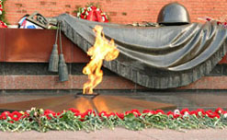
Пусть
не все герои,—
те,
кто погибли,—
павшим
вечная слава!
Вечная
слава!!
(Р.Рождественский)

Герои Великой Отечественной Войны 1941- 1945гг.

Собрала информацию ученица 1 В класса
Куприянова Ксения

22 июня 1941 года
«Началась война…» –
В сердца вонзилось
Страшною отравленной стрелой.
И на свете
Всё переменилось.
И тревога
Встала
Над страной.
Эта весть
Собой закрыла солнце,
Словно туча чёрная в грозу.
Нивы
Вдруг пожухли,
Колокольцы
Вздрогнули
В разбуженном лесу.
Эта весть
Ударила, как бомба.
Гнев народа
Поднялся волной.
В этот день
Мы поклялись до гроба
Воевать
С проклятою войной.
В этот день
Ты верным стал солдатом,
И тебе,
Прошедший бой солдат,
Люди
За победу в сорок пятом
От души
Спасибо говорят.
(Миклай Казаков, перевод А. Аквилева)

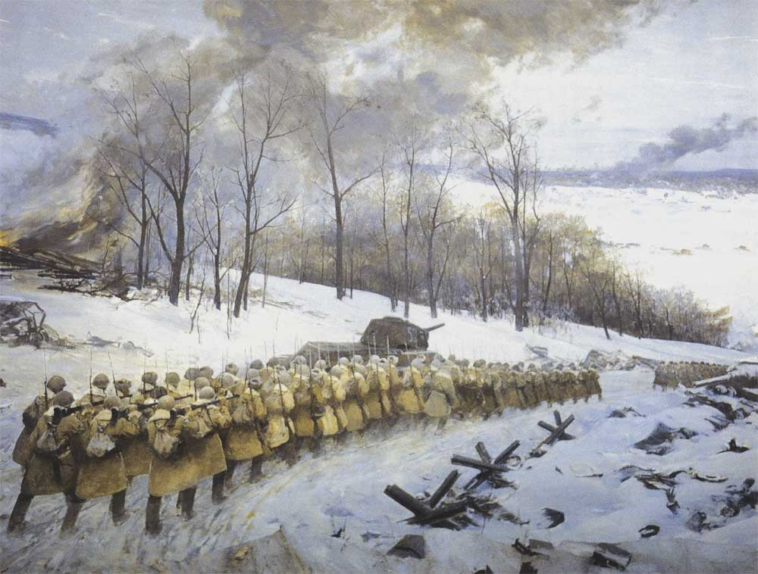
Жди меня, и я вернусь.
Только очень жди,
Жди, когда наводят грусть
Желтые дожди,
Жди, когда снега метут,
Жди, когда жара,
Жди, когда других не ждут,
Позабыв вчера.
Жди, когда из дальних мест
Писем не придет,
Жди, когда уж надоест
Всем, кто вместе ждет.
(К.Симонов 1941г)

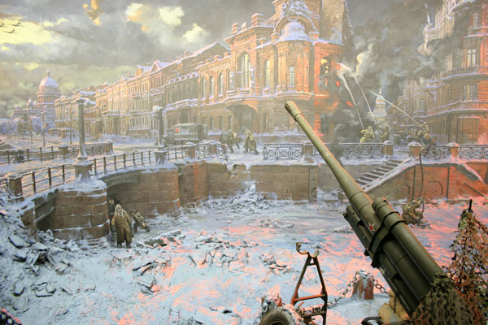

Я столько раз видала рукопашный,
Раз наяву. И тысячу — во сне.
Кто говорит, что на войне не страшно,
Тот ничего не знает о войне.
(К.Симонов 1943г.)

